

ESCUELA NORMAL DE EDUCACIÓN PREESCOLAR

PLANEACIÓN Y EVALUACIÓN EDUCATIVA

PROFRA. MARIA ELENA VILLARREAL MARQUEZ

ALUM: MELANNY ALEJANDRA GALINDO MORALES #7

ELABORAR UN INSTRUMENTO DE EVALUACIÓN “GUIA DE OBSERVACIÓN”

ELABORAR UN INSTRUMENTO DE EVALUACIÓN “RUBRICA”

**Instrumento de evaluación Guía de observación**

¿Qué son los instrumentos de evaluación? Son el medio con el cual la maestra o el maestro podrá registrar y obtener la información necesaria para verificar los logros o dificultades. La maestra o el maestro pueden crear sus instrumentos de evaluación según sus necesidades.

Es una herramienta destinada a documentar el desempeño de una persona, verificar los resultados obtenidos (de logros) y evaluar los productos elaborados de acuerdo con una norma o parámetros previamente definido en la que se establecen mecanismos y criterios que permiten determinar si una persona es competente o no considerando las habilidades destrezas conocimientos actitudes y valores.

Existen dos tipos de instrumentos de evaluación que son; instrumentos para evaluar la enseñanza e instrumentos para evaluar el aprendizaje

En instrumentos para evaluar la enseñanza se aplican varios modelos como (cuestionarios, fichas de indagación, fichas gráficas, reflexión personal, observación externa contraste de experiencias con compañeros).

Y en instrumentos para evaluar el •aprendizaje son las observaciones directas y sistemáticas (listas de control listas de cotejo)

•análisis de producción de los y las estudiantes (resúmenes, trabajos, cuadernos de clase, diarios de educadora, pruebas orales, motrices, musicales, etc.)

•Intercambios orales con los y las estudiantes (entrevistas, diálogos, puesta en común, grabaciones, observación externa, cuestionarios)

|  |
| --- |
| Grado y Grupo: 2-B |
| Fecha de observación: 1 de abril 2020 |
| Propósito: Conocer la infraestructura del aula en la que se trabaja la enseñanza |
| Jardín de niños: Luis A. Bouregard |
| Instrucciones: Observar la infraestructura y qué tan pedagógica es el aula donde se lleva a cabo la enseñanza a niños de preescolar utilizando la siguiente escala  1.- Se presenta 2.- No se presenta  **Guía de observación** |

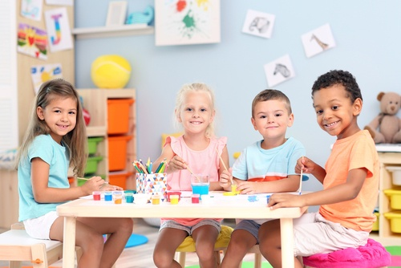

|  |  |  |
| --- | --- | --- |
|  | SI SE PRESENTA | NO SE PRESENTA |
| El salón se encuentra limpio la mayor parte del día |  |  |
| Los materiales didácticos se encuentran al alcance de los niños |  |  |
| El espacio del aula es adecuado para la cantidad de alumnos que hay en el grupo |  |  |
| Hay un reglamento en el salón |  |  |
| El aula es propicia para satisfacer las necesidades de aprendizaje en los niños |  |  |
| Las esquinas de las mesas están curveadas o redondas |  |  |
| Los muebles y el material dentro del salón son seguros para el niño |  |  |
| El salón está en orden la mayor parte del día |  |  |
| El aula cuenta con material didáctico para el uso del niño en el aprendizaje |  |  |
| El aula está ordenada estratégicamente para que los niños trabajen de una manera eficiente |  |  |
| Cada niño tiene espacio suficiente para trabajar |  |  |
| Cuenta con recursos tecnológicos |  |  |
| Cuenta con clima |  |  |
| Es un lugar en el que al niño le gusta estar |  |  |
| Es un espacio cómodo para trabajar dentro de él |  |  |

**Registro para lo observado**

**Instrumento de evaluación**

**(Rubrica).**

Una rúbrica es un instrumento que se utiliza para realizar evaluaciones. Es un conjunto de criterios ligados a las capacidades que se utilizan para evaluar la actuación de los estudiantes en la creación de proyectos, monografías, ensayos y otras tareas.

Las rúbricas permiten implementar la evaluación de acuerdo a criterios específicos, hace que la asignación de puntajes sea más simple y objetiva (minimiza la subjetividad). Intenta conseguir una evaluación justa y acertada, fomenta la interpretación e indica una manera de proceder en el proceso de aprendizaje. La rúbrica provee un marco de autoevaluación, reflexión y revisión

Los docentes que utilizan las rúbricas para evaluar el desempeño de sus alumnos tienden a compartirlas en el momento de la evaluación.

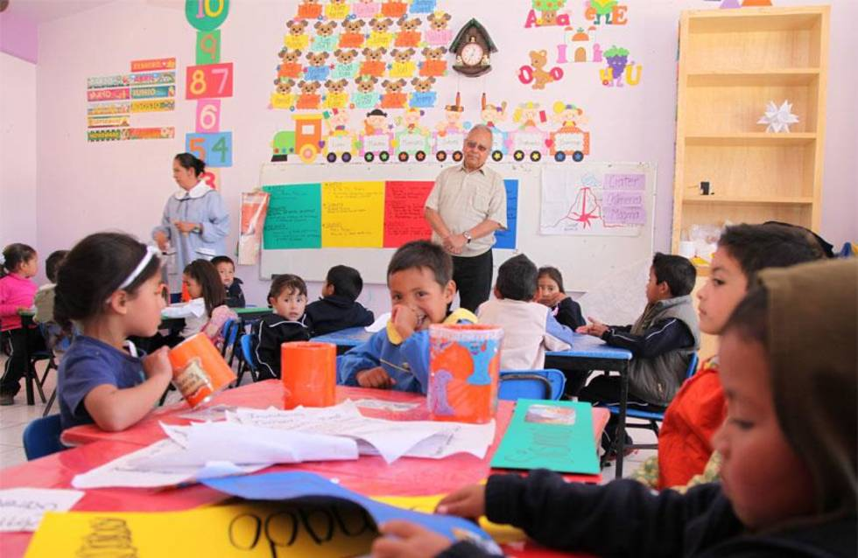

|  |
| --- |
| FECHA DE OBSERVACIÓN: 26 DE MAYO 2020 |
| GRUPO Y GRADO: 3-A |
| PROPÓSITO: OFRECER HERRAMIENTAS PARA LA OBSERVACIÓN DEL INFANTE Y EL LOGRO DE APRENDIZAJES DE LOS ALUMNOS |
| JARDÍN DE NIÑOS: LUIS. A BOUREGARD |
| INSTRUCCIÓN: MARCAR CON UNA (X) EL NIVEL DE DESEMPEÑO ALCANZADO. UTILIZANDO LA SIGUIENTE ESCALA  1.-DESTACADO  2.-SATISFACTORIO  3.-SUFICIENTE  4.-INSUFICIENTE  5.-NO SE PRESENTA, |

**RÚBRICA**

|  |  |  |  |  |  |
| --- | --- | --- | --- | --- | --- |
| Lenguaje y comunicación |  |  |  |  |  |
| Responde en relación con lo que escucha |  |  |  |  |  |
| Nombra objetos que utiliza |  |  |  |  |  |
| Cuenta sucesos vividos |  |  |  |  |  |
| Usa expresiones del pasado presente y futuro |  |  |  |  |  |
| Menciona nombres y características de objetos y personas |  |  |  |  |  |
| Expresa ideas propias |  |  |  |  |  |
| Comenta en grupos lo que observa |  |  |  |  |  |
| Escucha la lectura de un cuento y comenta la narración |  |  |  |  |  |
| Cuenta historias inventadas por el |  |  |  |  |  |
| Pide que se lean cuentos, libros e historietas |  |  |  |  |  |
| Comparte textos |  |  |  |  |  |
| Dice rimas, canciones, trabalenguas, y adivinanzas |  |  |  |  |  |
| Identifica su nombre y otros datos personales |  |  |  |  |  |
| Comenta el contenido de anuncios que escuchó o ve |  |  |  |  |  |
| Expresa sus ideas, participa y escucha la de sus compañeros |  |  |  |  |  |
| Narra anécdotas con secuencia, entonación y volumen. |  |  |  |  |  |
| Escribe su nombre e identifica el de sus compañeros |  |  |  |  |  |
| PENSAMIENTO MATEMÁTICO |  |  |  |  |  |
| Dice los números del 1 al 10 |  |  |  |  |  |
| Reproduce modelos con formas, figuras y cuerpos geométricos |  |  |  |  |  |
| Compara objetos e identifica su longitud, más grande, pequeño, largo, corto etc. |  |  |  |  |  |
| Dice el orden en el que suceden las cosas |  |  |  |  |  |
| Construye rompecabezas |  |  |  |  |  |
| Identifica el volumen de los objetos |  |  |  |  |  |
| Usa unidades no convencionales para medir capacidades |  |  |  |  |  |
| Cuenta colecciones no mayores a 20 elementos |  |  |  |  |  |
| EXPLORACIÓN Y COMPRENSIÓN DEL MUNDO NATURAL |  |  |  |  |  |
| Reconoce los recursos naturales |  |  |  |  |  |
| Valoran y cuidan el lugar donde trabajan |  |  |  |  |  |
| Obtiene registra y representa y describe información para responder sus dudas |  |  |  |  |  |
| Experimenta con objetos y materiales para poner aprueba ideas |  |  |  |  |  |
| Cuida el agua |  |  |  |  |  |
| Tira la basura en su lugar |  |  |  |  |  |
| Identifica algunos servicios públicos (hospitales, museos, plazas, parques, canchas y centros de cultura) |  |  |  |  |  |
| Describe características de la naturaleza |  |  |  |  |  |
| Reconoce seres vivos y no vivos |  |  |  |  |  |
| Reconoce tradiciones, costumbres |  |  |  |  |  |
| Conoce medidas de prevención y accidentes |  |  |  |  |  |
| Identifica acciones para su seguridad |  |  |  |  |  |
| EDUCACIÓN EMOCIONAL |  |  |  |  |  |
| Sabe que forma parte de una familia y quienes la integran |  |  |  |  |  |
| Comunica con ideas completas lo que quiere |  |  |  |  |  |
| Comenta cómo se siente ante distintas situaciones |  |  |  |  |  |
| Participa en juegos y actividades en pequeños grupos |  |  |  |  |  |
| Acepta jugar y realizar actividades con otros niños |  |  |  |  |  |
| Comparte el material |  |  |  |  |  |
| Consuela y ayuda a los demás |  |  |  |  |  |
| Realiza acciones de cuidado personal |  |  |  |  |  |
| Reconoce las emociones básicas (Alegría, enojo, tristeza, miedo) |  |  |  |  |  |
| Identifica como es físicamente, que le gusta que le disgusta facilita o dificulta |  |  |  |  |  |